**EXMO. SR. PRESIDENTE DA CÂMARA MUNICIPAL DE SUMARÉ,**

Indico ao Exmo. Sr. Prefeito Municipal, e ele ao departamento competente, que seja providenciada a troca de lâmpada do poste localizado na **Avenida Rebouças,** próximo ao número 3076, no bairro Parque Hongaro CEP: 13.171-715.

Sala das Sessões, 06 de abril de 2021.

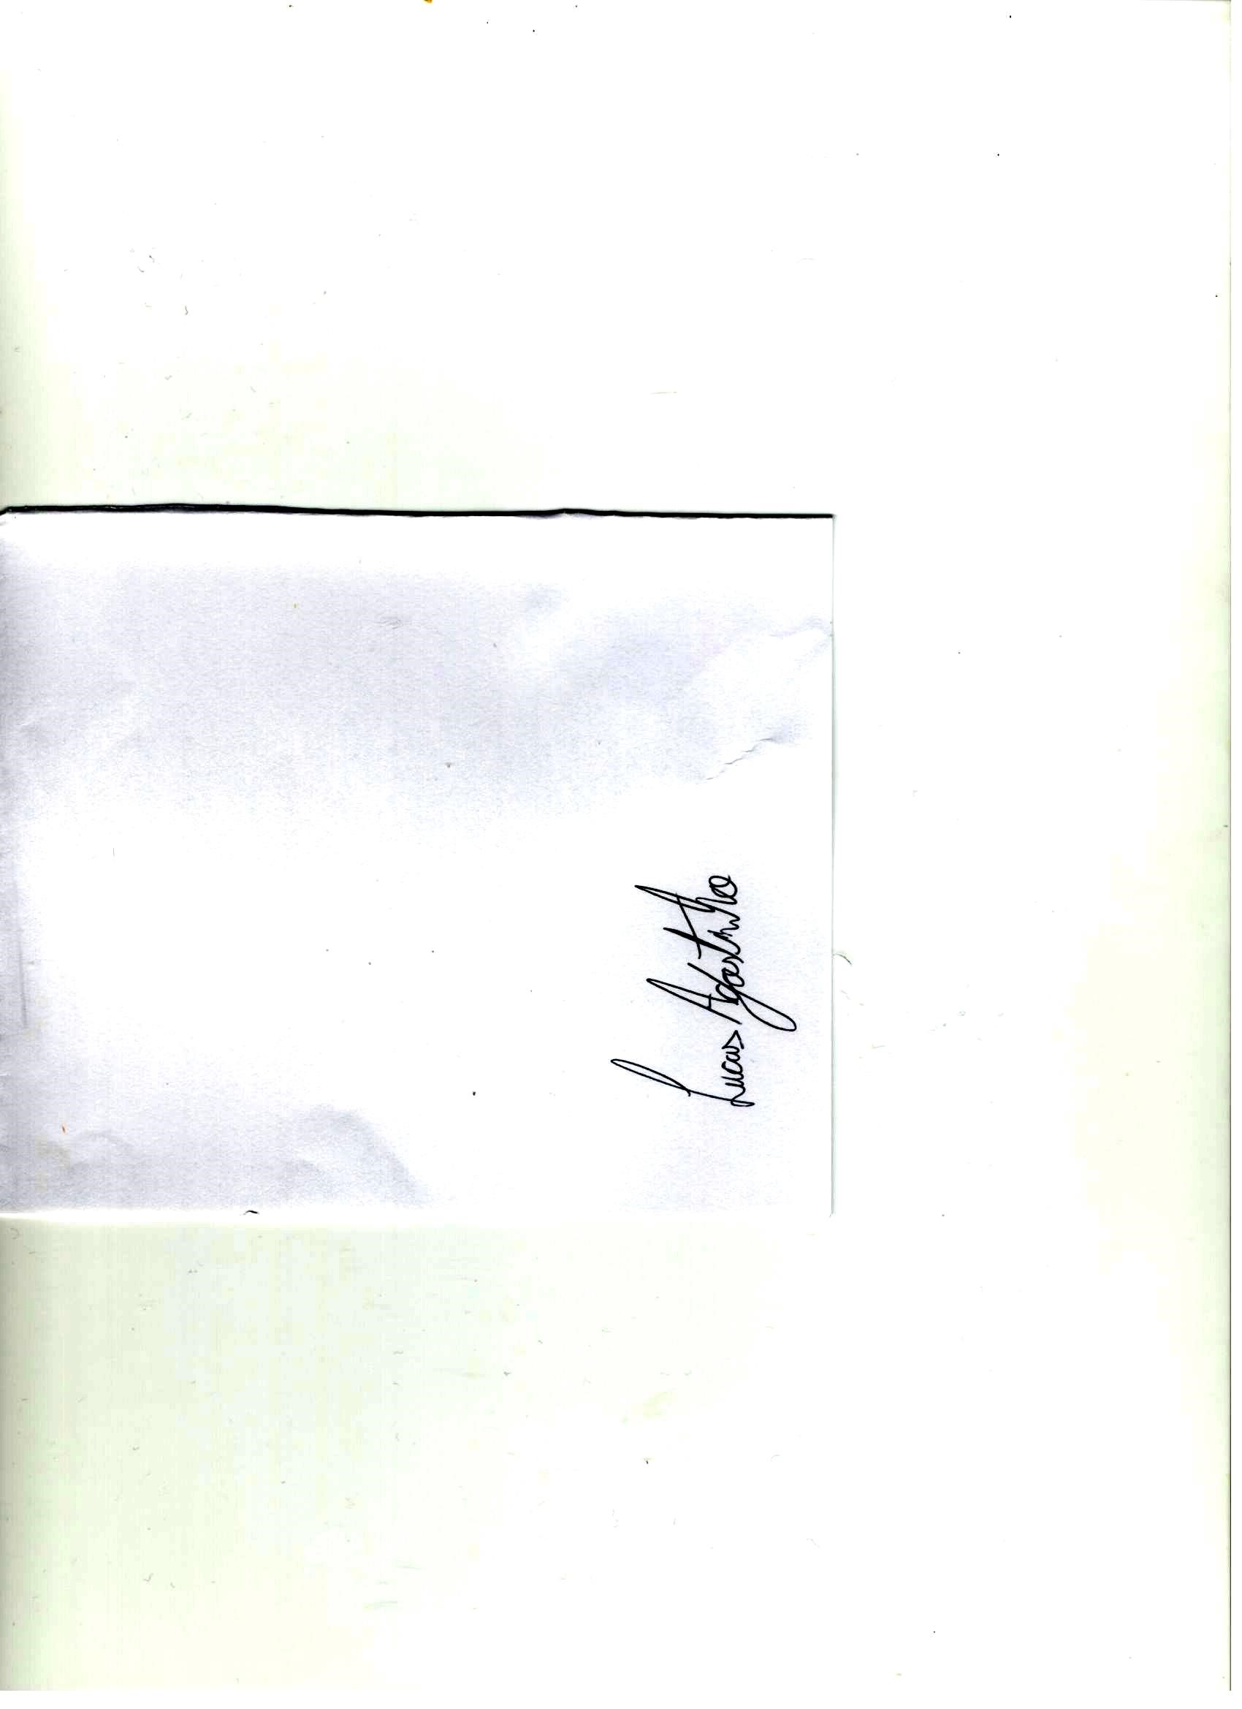

LUCAS AGOSTINHO

Vereador